Seniorklubbens bestyrelse:

Formand: Konny Lorenzen 2011 9260
konny.lorenzen@gmail.com

Næstformand: Boy C. Damm 2977 1101
boycdamm@gmail.com

Sekretær: Eva C. Gammelgaard 2178 1305
evagammelgaard@mail.dk

Kasserer: Anders Møller 2345 9481
hel71@outlook.dk

Bjarne Horsbøll 4033 4161
horsboll@webspeed.dk

Gitte Jakobsen 2483 8521
g_jakobsen@godmail.dk

Kjeld Sørensen 5013 7484
buen284@gmail.com

Suppleanter: Meta Holt 3054 6815
metaholt140@gmail.com

Helge Kejser 2327 3767
helgekejser@gmail.com

Følg os på FACEBOOK -
Ensted sogns
seniorklub

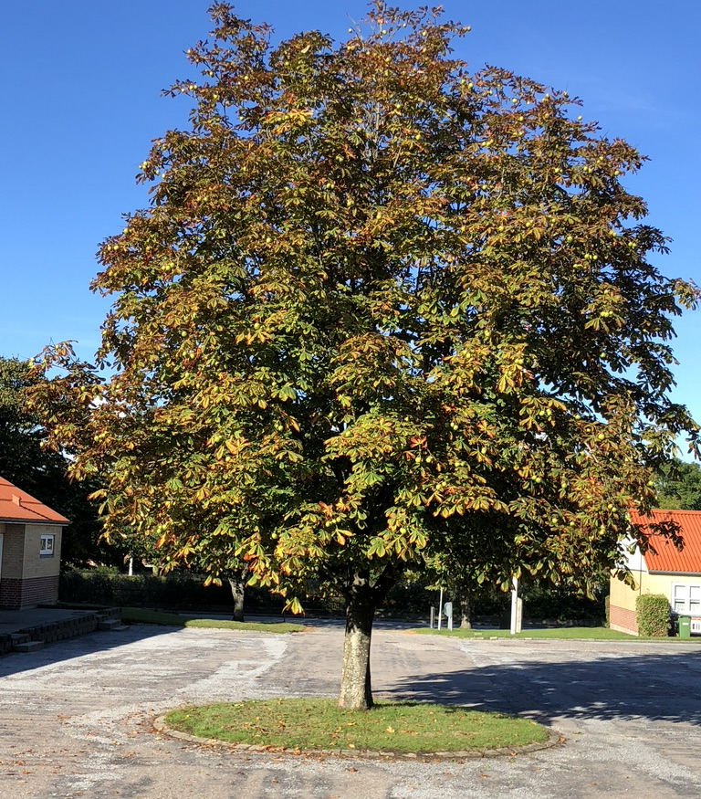

Program 2024

Ensted sogns seniorklub har lokaler på Borgen, Byvænget 6, Stubbæk

Er du borger i Aabenraa Kommune, og fyldt 55 år eller modtager du pension, kan du blive medlem af seniorklubben.
For nærmere information og evt. indmelding i Ensted sogns seniorklub opfordres du til at kontakte et medlem af bestyrelsen.

Kontingent for 2024 er 75,00 kr.

På Borgen er der forskellige faste ugentlige aktiviteter, hvor alle medlemmer af seniorklubben er velkomne.
Seniorklubben arrangerer en række virksomhedsbesøg, udflugter, foredrag, fællesspisninger, sangeftermiddage m.m.
Borgen er desuden mødested for foreninger, medlemsmøder m.m. med samme målgruppe.

Betaling for arrangementer foregår på følgende måde:
Overførsel på bank: 7910-0001550477

Tilmelding til udflugterne, fællesspisning, julefrokost og grillfest er bindende efter sidste tilmelding og betaling skal foregå ved bankoverførsel, hvor der er angivet, hvilket arrangement det drejer sig om.

Har du lyst til at bidrage med gode ideer eller nye tiltag, så kontakt formanden eller en fra bestyrelsen.
Øvrige arrangementer på Borgen i 2024

Sommer i by: Torsdag den 2. maj 2024 kl. 9.00
Denne dag kan vi opleve dagplejebørnene og de yngste skolebørn bringe ”Sommer i by”.
Kom forbi p-pladsen foran forsamlingshuset og vær med til at bakke op om denne festlige tradition. Tidspunktet bliver meldt ud på opslagstavlen på Borgen.

Juleklip på Borgen:
I slutningen af november (uge 46) kommer 0-klasserne på besøg på Borgen. Sammen laver vi julepynt til Borgen, og jule-hygger sammen med børnene. Dato bekendtgøres på Borgen. Bedsteforældre er velkomne.

Fællesspisning på Borgen:
Vi har planlagt fællesspisning den 3. torsdag i måneden kl. 18.00 på følgende datoer:

- torsdag den 18. januar - torsdag den 19. september
- torsdag den 22. februar - torsdag den 24. oktober
- torsdag den 21. marts - julefrokost den 30. november

Vi søger altid inspiration for at gøre det mere attraktivt, så har du lyst til at deltage i madlavningen, komme med forslag til retter osv., så er vi meget taknemlige.

Pris for fællesspisning: 80,- kr. indbetales via bankoverførsel 1 uge før
Julefrokost kr. 150,- indbetales via bankoverførsel senest den 20. nov. 2024

Tilmelding på opslagstavlen på Borgen, Facebook eller hos Konny på tlf. 20119260, senest en uge inden arrangementet.

Fællessang på Borgen:
Vi vil i denne sæson prøve noget nyt.
Vi har planlagt et større arrangement i marts.
Du kan finde det under Arrangementskalender 2024.
Modeopvisning på Valdemarshus fra Patina
Onsdag den 11. september kl. 13, samkørsel fra Borgen kl. 12.15
Alt deres tøj er nøje udvalgt til at passe din modne kvindekrop.
Der er mulighed for at prøve og købe tøj med hjem.
Kaffe og kage skal betales på Valdemarshus pt. 35 kr.
Alle er velkomne.

Rundvisning på Arwos
Onsdag den 18. september kl. 14.00, samkørsel fra Borgen kl. 13.15
Arwos er forsyningsselskab i Aabenraa kommune og varetager opgaver inden for affald, genbrug, vand, spildevand og deponi.
At passe på vores miljø er både en fælles opgave og et fælles ansvar.
Sammen skal vi give naturens ressourcer uspolerede videre til de generationer, der kommer efter os. Derfor hedder Aabenraa Kommunes forsyningsselskab ARWOS, for navnet betyder ”vore arv”.
Tilmelding: Opslagstavlen på Borgen, Facebook, eller til
Kjeld på tlf. 5013 7484 senest den 10. september. 2024.

Rundvisning i Fleggaard Harreslev
Fredag den 18. oktober kl. 13.00, samkørsel fra Borgen kl. 12.15
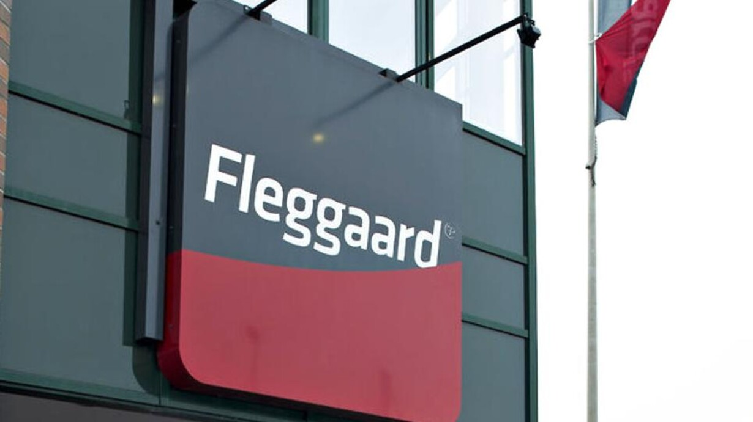
Vi starter med spisning i cafeen, hvor der serveres schnitzel og 1 drikkevare pr. person.
Kl. 14.00 vil der være rundvisning af butik, lager og præsentation af koncernen.
Det er ikke velegnet for gangbesværede.
Der kan maks. deltage 35 personer, så det er først til mølle.
Pris: 100,- kr. for spisning og rundvisning
Tilmelding på Borgen, Facebook, eller til
Konny på tlf. 2011 9260 senest den 9. oktober 2024.
Julefrokost
Lørdag den 30. november kl. 12.30, årets sidste arrangement på Borgen.
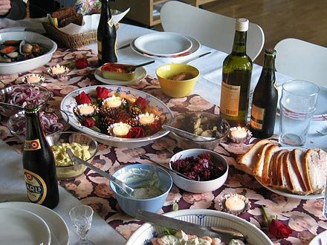
Kom og vær med til et par hyggelige timer sammen.
Pris 150,- kr. for spisning, drikkevarer kan købes.
Der kan maks. deltage 52 personer.
Tilmelding: Opslagstavlen på Borgen Facebook, eller til
Eva på tlf. 2178 1305, senest den 18. november 2024.
Faste ugentlige aktiviteter på Borgen

Mandag
Kl. 14.00-16.00 IT- selvhjælpskursus – mødes i ulige uger
Vi lærer af hinanden og gentager gerne.
Kontakt: Kirsten Petersen - tlf. 5122 3816
Tirsdag:
Kl. 09.00-11.30 Knipling
Kontakt: Tove Lildholdt - tlf. 7466 2539

Kl. 09.45 Gåtur i skoven (for mænd)
Kontakt: Hans Holt 4035 4943

Kl. 14.00-16.00 Petanque, dart, brætspil og andre sjove spil
Bare mød op til nogle hyggelige timer, der afsluttes med kaffe.
Onsdag:
Kl. 10.00-11.30 Stolegymnastik/balance
Bare mød op, vi afslutter med kaffe.
Kontakt: Meta Holt tlf. 3054 6815

Kl. 11 – 12.30 Hjernetræning
Hjerneforskere har udviklet dette program,
som bl.a. sundhedsområdet arbejder med.
Kontakt: Uwe Petersen tlf. 6179 7461

Kl. 14.00-16.30 Sy/strikkeklub - mødes i lige uger.
Kontakt: Bodil Petersen - tlf. 3013 3241
Torsdag:
Kl. 11.00-12.00 Bowling på Industrivej 8 i Aabenraa
Kontakt: Boy C. Damm - tlf. 2977 1101
(Gratis at deltage, bowlingsko kan lejes).

Jf. Persondataloven skal Seniorklubben oprette medlemslister, der indeholder navn og adresser på alle medlemmer.
Medlemslisterne opbevares hos foreningens sekretærer.
Ved udmelding af foreningen slettes oplysningerne efter et år.
Arrangementskalender 2024

Generalforsamling
Torsdag den 1. februar, kl. 19.00
Efter generalforsamlingen byder vi på kaffe og det lille sønderjyske kaffebord og vi ser frem til hyggeligt samvær, med en generel drøftelse af ønsker og forventninger til klubben.
Alle er velkomne.

Modeopvisning på Valdemarshus fra Patina
Onsdag den 21. februar kl. 13, samkørsel fra Borgen kl. 12.15
Alt deres tøj er nøje udvalgt til at passe din modne kvindekrop.
Der er mulighed for at prøve og købe tøj med hjem.
Kaffe og kage skal betales på Valdemarshus pt. 35 kr.
Alle er velkomne.

Syng sammen med Vagn
Onsdag den 13. marts, kl. 14.00 – 16.00
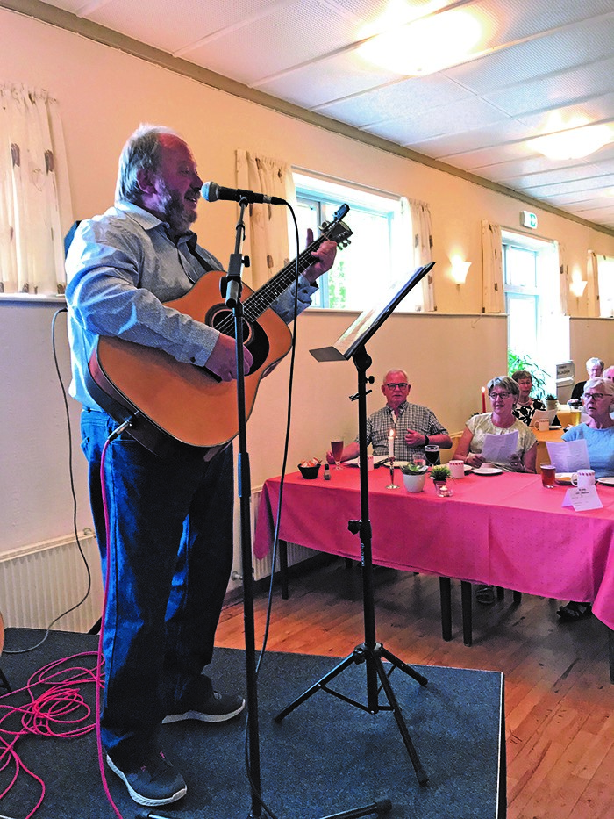
Han veksler mellem tænksomme, morsomme, nye
og gamle sange
Han er bl.a. kendt fra Al-sang på Holbøl Landbohjem.
Han synger og spiller også i mange seniorklubber.
Han har et sanghæfte med, så alle kan være med.
Pris: 60,- kr. inkl. kaffe og kage
Tilmelding: Opslagstavlen Borgen, Facebook, eller til
Konny på tlf. 2011 9260 senest den 4. marts 2024.

Foredrag med præsten fra Gram
24. april, kl. 14.00 på Borgen
Johannes Gjesing er sognepræst og har levet sit præsteliv i Sønderjylland begyndende med Halk mod øst og nu Gram og Fole i vest. Han vil med humor fortælle om mennesker han har mødt og deres betydning for hans møde med Sønderjylland.
Pris: 50,- kr. inkl. kaffe og kage
Tilmelding: Opslagstavlen Borgen, Facebook, eller til
til Boy på tlf. 2977 1101 senest den 15 april 2024.
Besøg på Løgumkloster Refugium
Onsdag den 15. maj kl. 14.00, samkørsel fra Borgen kl. 13.15
Rundvisning i Løgumkloster kirke.
Kirken anses for - sammen med Sorø Klosterkirke, at være blandt de skønneste og betydeligste kirkebygninger fra Danmarks middelalder.
Eftermiddagskaffe og fortælling om Refugiet.
Bag de tykke mure kan journalister, forfattere, musikere, studerende, erhvervsfolk og andre med et arbejdsprojekt få ro til at fordybe sig.
Pris: 125,- kr. for rundvisning, foredrag og eftermiddagskaffe
Tilmelding: Opslagstavlen Borgen, Facebook, eller til
Gitte på tlf. 2483 8521 senest den 3. maj 2024.

Grillfest på Borgen
Fredag den 14. juni kl. 14.00. Vi starter med eftermiddagskaffen og derefter er der forskellige aktiviteter i løbet af eftermiddagen.
Grillen bliver startet kl. 17.00, hvorefter vi spiser og hygger os sammen.
Pris: 100,- kr. Tilmelding: Opslagstavlen Borgen, Facebook, eller til
Gitte på telefon 2483 8521 senest den 7. juni 2024.

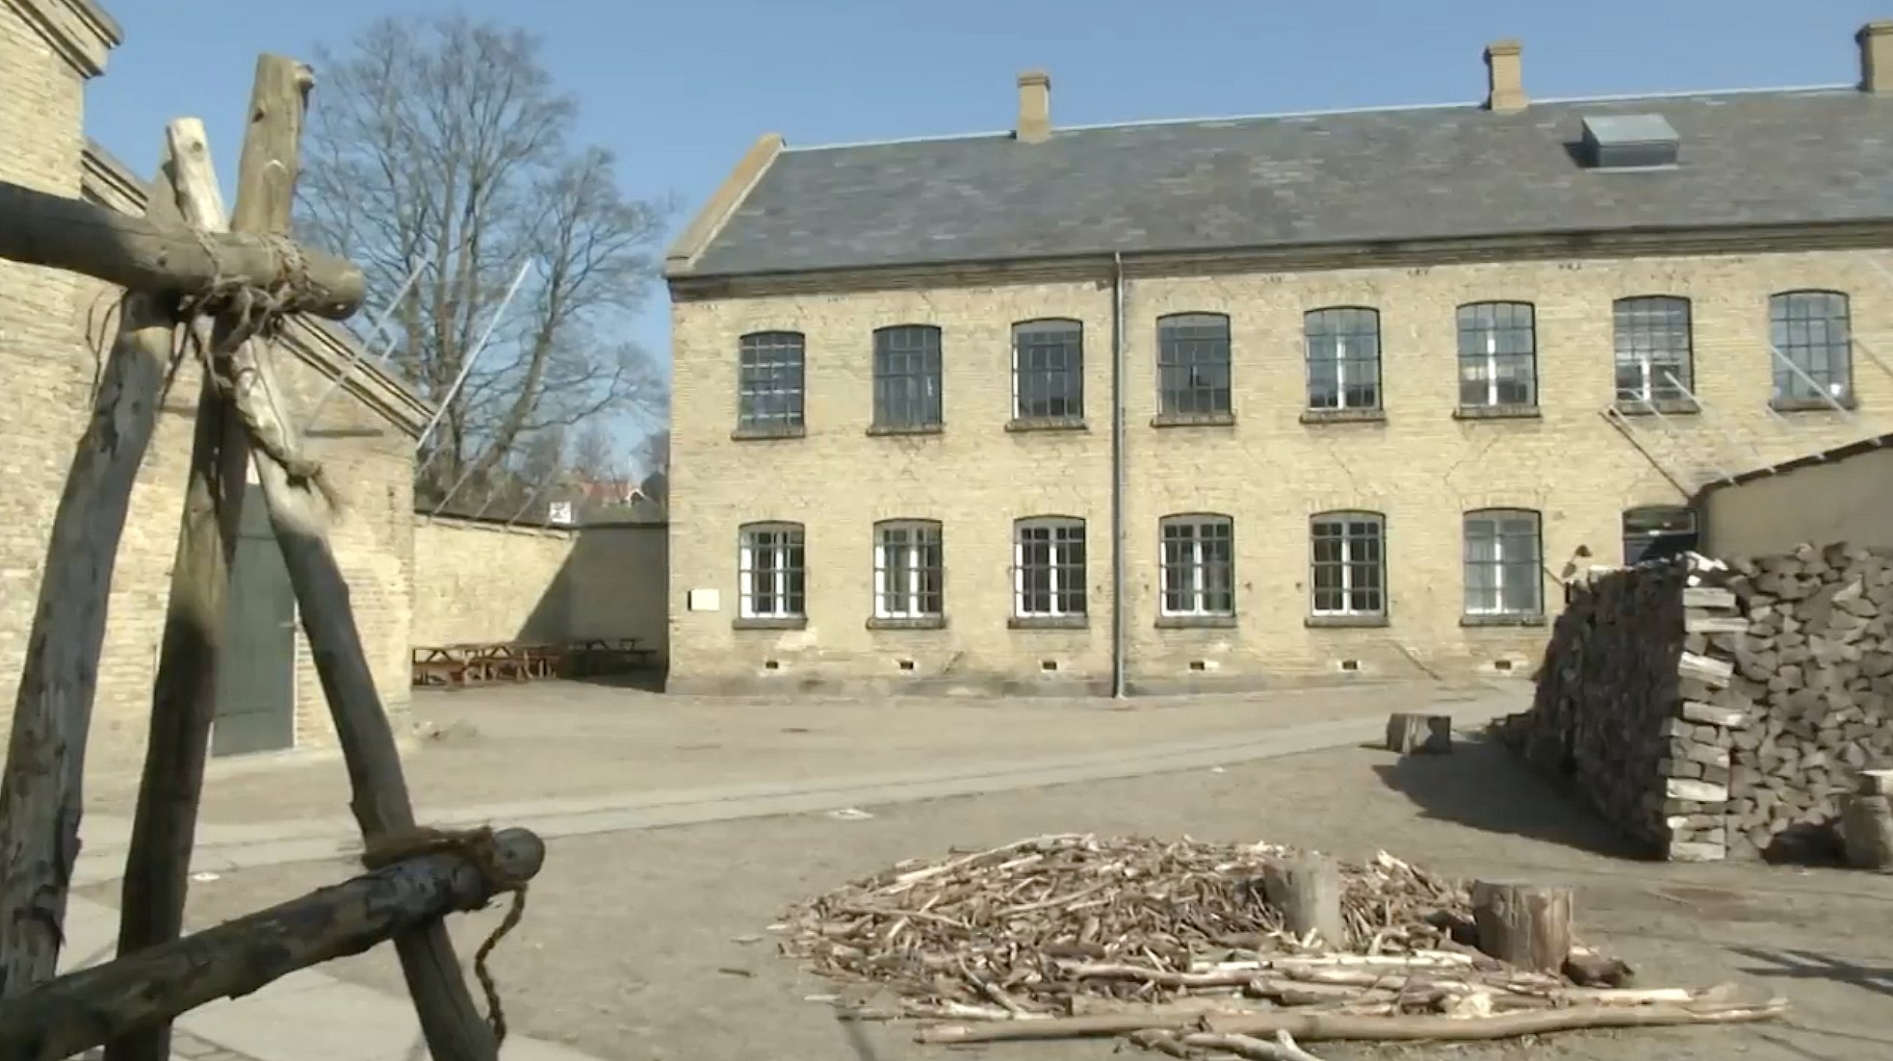
Sommerudflugt til Fyn
Onsdag den 14. august kl. 8.30 fra p-pladsen
ved Forsamlingshuset.
Danmarks Forsorgsmuseum i Svendborg
Her får vi en rundvisning på byens tidligere fattiggård, arbejdsanstalt og til sidst forsorgshjem (1872-1974) og i dag Danmarks eneste bevarede fattiggård.
I dag er de fredet og der er stadig arbejdende værksteder, hvor der bliver lavet måtter.
Her vil vi spise frokost, som er sandwich lavet af bestyrelsen.
Tvillingegården ved Asperup
Usædvanligt smukt beliggende ejendom med arealer direkte ned til stranden i Båring Vig.
Her får vi kaffe med bolle og lagkage
Pris: 400,- kr. inkl. Frokost og eftermiddagskaffe
Tilmelding: Opslagstavlen på Borgen, Facebook, eller til Gitte på tlf. 2483 8521.
Senest den 5. august. 2024, hvor det er sidste frist for betaling.

